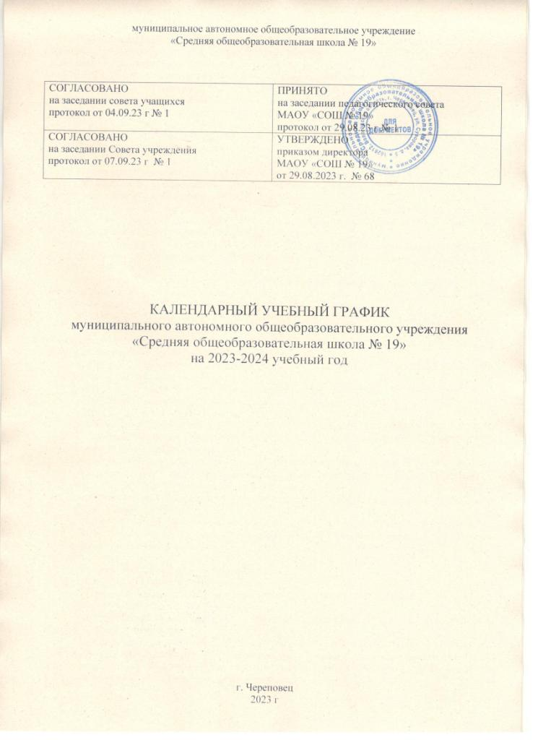

муниципальное автономное общеобразовательное учреждение

«Средняя общеобразовательная школа № 19»

|  |  |
| --- | --- |
| СОГЛАСОВАНО  на заседании совета учащихся  протокол от 04.09.23 г № 1 | ПРИНЯТО  на заседании педагогического совета  МАОУ «СОШ № 19»  протокол от 29.08.23 г № 1 |
| СОГЛАСОВАНО  на заседании Совета учреждения  протокол от 07.09.23 г № 1 | УТВЕРЖДЕНО  приказом директора  МАОУ «СОШ № 19»  от 29.08.2023 г. № 68 |

КАЛЕНДАРНЫЙ УЧЕБНЫЙ ГРАФИК

муниципального автономного общеобразовательного учреждения

«Средняя общеобразовательная школа № 19»

на 2023-2024 учебный год

г. Череповец

2023 г

**Пояснительная записка**

Календарный учебный график является частью Основной образовательной программы начального общего образования, основного общего образования, среднего общего образования муниципального автономного общеобразовательного учреждения «Средняя общеобразовательная школа № 19» (далее – общеобразовательное учреждение, календарный график).

Календарный график на 2023-2024 учебный год составлен с учётом мнения участников образовательных отношений в соответствии со следующими нормативными документами:

- Федеральным Законом от 29.12.2012 № 273-ФЗ «Об образовании в Российской Федерации»;

- Приказом Министерства просвещения Российской Федерации от 31.05.2021 № 286 «Об утверждении федерального государственного образовательного стандарта начального общего образования» (Зарегистрирован 05.07.2021 № 64100);

- Приказом Министерства просвещения Российской Федерации № 569 от 18.07.2022 “О внесении изменений в федеральный государственный образовательный стандарт начального общего образования” (Зарегистрирован 17.08.2022 № 69676);

- Приказом Министерства просвещения Российской Федерации № 568 от 18.07.2022 “О внесении изменений в федеральный государственный образовательный стандарт основного общего образования” (Зарегистрирован 17.08.2022 № 69675);

- Приказом Минобрнауки России от 17 мая 2012 г. № 413 «Об утверждении федерального государственного образовательного стандарта среднего общего образования» (Зарегистрирован 07. 06. 2012 г. N 24480);

- Приказом Министерства просвещения Российской Федерации от 12.08.2022 № 732 “О внесении изменений в федеральный государственный образовательный стандарт среднего общего образования, утвержденный приказом Министерства образования и науки

Российской Федерации от 17 мая 2012 г. № 413” (Зарегистрирован 12.09.2022 № 70034);

- Приказом Министерства просвещения Российской Федерации от 31.05.2021 № 287 «Об утверждении федерального государственного образовательного стандарта основного общего образования» (Зарегистрирован 05.07.2021 № 64101);

- Приказом Министерства просвещения Российской Федерации от 18.05.2023 № 372 “Об утверждении федеральной образовательной

программы начального общего образования” (Зарегистрирован 12.07.2023 № 74229);

- Приказом Министерства просвещения Российской Федерации от 18.05.2023 № 370 “Об утверждении федеральной образовательной

программы основного общего образования” (Зарегистрирован 12.07.2023);

- Приказом Министерства просвещения Российской Федерации от 18.05.2023 № 371 “Об утверждении федеральной образовательной

программы среднего общего образования” (Зарегистрирован 12.07.2023 № 74228);

- Постановлением Главного государственного санитарного врача Российской Федерации от 28.09.2020 № 28 «Об утверждении санитарных правил СП 2.4.3648-20 «Санитарно- эпидемиологические требования к организациям воспитания и обучения, отдыха и оздоровления детей и молодёжи»;

- Постановлением Главного государственного санитарного врача Российской Федерации от 28.01.2021 № 2 «Об утверждении санитарных правил СП 1.2.368521 «Гигиенические нормативы и требования к обеспечению безопасности и (или) безвредности для человека факторов среды обитания»;

- Уставом общеобразовательного учреждения.

1. **Продолжительность учебного года**

Организация образовательной деятельности осуществляется по триместрам 1-11 класс.

Начало учебного года — 01.09.2023 года

Учебный год заканчивается для обучающихся 1-8 классов 24.05.24 г; для обучающихся 10-х классов -25.05.24 г.

Окончание для обучающихся 9,11 классов устанавливается в соответствии с расписанием проведения государственной итоговой аттестации по образовательным программам основного общего и среднего общего образования, ежегодно утверждаемым Министерство просвещения РФ и Федеральной службой по надзору в сфере образования и науки

2. **Расписание уроков:** расписание уроков составляется с учетом дневной и недельной умственной работоспособности обучающихся и шкалы трудности учебных предметов, определенной гигиеническими нормативами.

Образовательный процесс в 1-9-х классах и в 10-11 классах организуется в режиме пятидневной учебной недели.

**3.Учебные периоды и их продолжительность**

Общая продолжительность учебных периодов составляет:

1 класс- 33 недели

2- 11 класс – 34 недели

Не включая летний экзаменационный период в 9, 11 классе, а в 10 классе проведение учебных сборов по основам военной службы.

|  |  |  |  |
| --- | --- | --- | --- |
|  |  | Учебное время | Каникулы |
| 1 четверть | сроки | 01.09.2023– 27.10.2023 | 04.11.2023–12.11.2023 |
|  | продолжительность | 8 недель и 4 дня | 9 дней |
|  |  |  |  |
| 2 четверть | сроки | 13.11.2023– 27.12.2023 | 28 декабря 2023 года по 10 января 2023 года |
|  | продолжительность | 6 недель и 3 дня | 14 дней |
| 3 четверть | сроки | 11.01.2024- 22.03.2024 | 23.03.2024-31.03.2024 |
|  | продолжительность | 10 недель и 2 дня | 9 дней |
|  |  |  | Дополнительные каникулы для 1-х классов: 9 дней  17.02.2024– 25.02.2024 |
| 4 четверть | сроки | 01.04.2024-31.05.2024 | 25.05.2024– 31.08.2024 |
|  | продолжительность | 9 недель |  |

**10-11 классы**

|  |  |  |  |
| --- | --- | --- | --- |
| **Четверть** | **Дата начала полугодия** | **Дата окончания полугодия** | **Продолжительность (количество учебных недель)** |
| **1 полугодие** | 1 сентября 2023 года | 27 декабря 2023 года | 16 |
| **2 полугодие** | 13 января 2024 года | В соответствии с  расписанием ГИА | 18 |

**4. Дополнительный дни отдыха, связанные с государственными праздниками**

- 4 ноября - День народного единства

- 23 февраля – День защитника Отечества;

- 8 марта - Международный женский день;

- 1 мая – Праздник весны и труда;

- 9 мая – День Победы.

**5. Продолжительность учебной недели**

-1-9 классы – 5 дней. Выходной день – суббота, воскресенье;

-10-11 классы – 5 дней. Выходной день – суббота, воскресенье.

В субботу, воскресенье и праздничные дни, установленные законодательством РФ, МАОУ «СОШ № 19» не работает.

# 6. Расписание звонков Продолжительность уроков:

1 класс – «ступенчатый» режим обучения: в 1 четверти по 3 урока в день по 35 минут каждый, во 2 четверти по 4 урока в день по 35 минут каждый, в 3 и 4 четвертях по 4 урока день по 40 минут каждый, 1 раз в неделю физическая культура пятым уроком; 2-11 классы

– 40 минут.

|  |  |
| --- | --- |
| I смена | II смена |
| 1. 8:00 - 8:40 | 1. 13:20 - 14:00 |
| 2. 8:50 - 9:30 | 2. 14:20 - 15:00 |
| 3. 9:50 - 10:30 | 3. 15:10 - 15:50 |
| 4. 10:50 - 11:30 | 4. 16:10 - 16:50 |
| 5. 11:40 - 12:20 | 5. 17:00 - 17:40 |
| 6. 12:30 - 13:10 |  |
| 7. 13:20 - 14:00 |  |
| 8. 14:10 - 14:50 |  |

# 7. Режим учебных занятий:

Начало учебных занятий:

1,3 «А», «Б», 4-11 классы – 8.00

2, 3 «В» классы – 13.20

**8. Организация промежуточной аттестации.**

**1-9 класс.** Годовая промежуточная аттестация проводится на основе результатов четвертных промежуточных аттестаций. Округление результата проводится согласно правилам математического округления, в пользу ученика.

Промежуточная аттестация проводится в апреле-мае 2024 года мая без прекращения образовательной деятельности по предметам учебного плана.

**10-11 класс.** Годовая промежуточная аттестация проводится на основе результатов полугодовых промежуточных аттестаций, и представляет собойрезультат полугодовой аттестации в случае, если учебный предмет, курс, дисциплина, модуль осваивается учащимися в срок одногополугодия, либо среднее арифметическое результатов полугодовых аттестаций в случае, если учебный предмет, курс, дисциплина,модуль осваивался учащимися в срок более одного полугодия. Округление результата проводится согласно правилам математическогоокругления, в пользу ученика.

Промежуточная аттестация проводится в апреле-мае 2024 года без прекращения образовательной деятельности по предметам учебного плана.

Промежуточная аттестация для учащихся, освоивших в полном объеме все учебные предметы образовательной программы и имеющие удовлетворительные годовые отметки по всем предметам учебного плана, считается успешно пройденной.

**9. Учебные сборы для юношей 10 класса:**

Проведение учебных сборов по основам военной службы Учебные сборы с обучающимися 10 классов по основам военной службы проводятся в соответствии с Федеральным законом от 28.03.1998 № 53-ФЗ «О воинской обязанности и военной службе», Постановлением Правительства Российской Федерации от 31.12.1999 № 1441 «Об утверждении Положения о подготовке граждан Российской Федерации к военной службе», Приказа Министерства Обороны № 96, Министерства образования и науки № 134 от 24.02.2010 «Об утверждении инструкции об организации обучения граждан Российской Федерации начальным знаниям в области обороны и их подготовки по основам военной службы в образовательных учреждениях среднего (полного) общего образования, образовательных учреждениях начального профессионального образования и учебных пунктах»

**10. Государственная итоговая аттестация.**

Государственная итоговая аттестация выпускников, завершивших освоение общеобразовательных программ основного общего и среднего общего образования, осуществляется в соответствии с нормативно-правовыми документами, утвержденные Министерством просвещения Российской Федерации